|  |  |  |  |
| --- | --- | --- | --- |
| **3ª E 4ª SEMANAS – 2º CORTE** | | | |
| Nome: |  | | Data: ___/___/2020 |
| Unidade Escolar: | |  | Ano: 7º |
| Componente Curricular: Ciências da Natureza | | | |
| Objeto de Conhecimento / Conteúdo: Constituição físico-química do ar | | | |
| Habilidades: (EF07CI12) Demonstrar que o ar é uma mistura de gases, identificando sua composição e discutir fenômenos naturais ou antrópicos que podem alterar essa composição. | | | |

**O ar e tudo que nele há**

A Terra é um planeta rochoso, que possui uma estrutura interna constituída por três camadas: crosta, manto e o núcleo. O planeta Terra também apresenta uma estrutura externa, a atmosfera. A **atmosfera** é formada por uma mistura mecânica de gases que constituem o **ar**. A camada de ar que envolve o planeta tem espessura de 1.000 km aproximadamente, porém a maior parte dos gases está concentrada entre 0 e 16 km acima da superfície terrestre. A atmosfera é indispensável para a existência do mundo vegetal e animal: fornece o **oxigênio** necessário à respiração, atua na manutenção do equilíbrio térmico do planeta, possibilita a **combustão**, a transmissão do som, a difusão da luz e, principalmente, absorve grande parte da energia emitida pelo Sol, permitindo apenas a passagem da [radiação solar](https://www.coladaweb.com/fisica/ondas/radiacao-solar) necessária à vida.

Os gases mais abundantes na atmosfera são: 78% de nitrogênio; 21% de oxigênio; 0,93% de [argônio](https://www.infoescola.com/elementos-quimicos/argonio/); 0,039% de [dióxido de carbono](https://www.infoescola.com/quimica/dioxido-de-carbono/); e, 4% de vapor d’agua, que apesar de não ser um gás, desempenha papel importante na manutenção da temperatura média do Planeta.

**Curiosidade:**

O Ar é motivo de estudo há muitos séculos. Pela teoria de Aristóteles, um filósofo grego, o ar era um elemento fundamental na ideia dos quatro elementos (Fogo, Ar, Água e Terra). No século XVIII e XIX, vários químicos, como Lavoisier, Dalton, entre outros, demonstraram que o ar não é um elemento apenas, mas sim a mistura de muitos gases distintos.

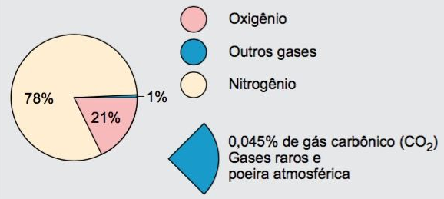

Disponível em: <https://tinyurl.com/y8hhvmje>.

Acesso em 04 de maio de 2020. (Adaptada)

Disponível em: <https://www.coladaweb.com/geografia/atmosfera>. Acesso em 07 de Mai de 2020.

**A atmosfera é classificada e dividida nas seguintes artes:**

* **Troposfera** – Parte mais próxima da superfície terrestre. Até 15km de altitude.
* **Estratosfera** – Onde se localiza a famosa camada de ozônio. Até 50km de altitude.
* **Mesosfera** – Conhecida por ser a camada mais fria. Até 80km de altitude.
* **Termosfera** – Protege o planeta de radiações e ajuda a manter o calor no planeta. Até 500km de altitude
* **Exosfera** – A parte mais distante da superfície, onde os satélites se localizam. Até 1000km de altitude.

**Troposfera e Estratosfera -** Cada camada tem uma mistura de gases bem definida, mas a concentração de gases da Troposfera é praticamente a mesma de toda a atmosfera. A troposfera é conhecida por ser o único local na atmosfera que a vida é possível, e isso só é possível devido a quantidade do gás **Oxigênio** presente nela. O Oxigênio é um gás comburente necessário para a combustão e é primordial para a vida.

Na atmosfera há, também, uma frágil camada do gás ozônio (O3), que protege animais, plantas e seres humanos dos raios ultravioletas emitidos pelo Sol. Na superfície terrestre, o ozônio contribui para agravar a poluição do ar das cidades e a chuva ácida. Mas, na estratosfera (entre 15 e 50 km acima da superfície), é um filtro a favor da vida. Sem ele, os raios ultravioletas poderiam aniquilar todas as formas de vida no planeta.

**Fenômenos naturais**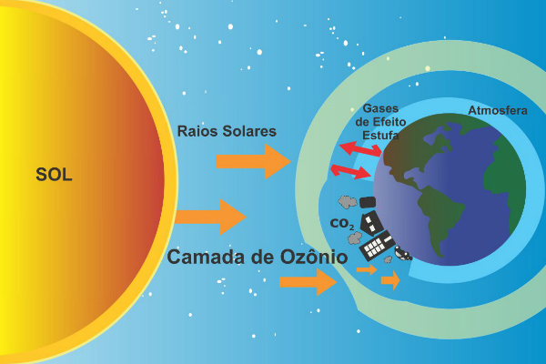 ou antrópicos podem alterar a composição do gases da atmosférica.

**Efeito Estufa** é responsável pela manutenção da vida na Terra. Sem a presença desse fenômeno, a temperatura na Terra seria muito baixa, em torno de -18ºC, o que impossibilitaria o desenvolvimento de seres vivos. Esse fenômeno, no entanto, tem sido agravado pela [ação antrópica](https://brasilescola.uol.com.br/geografia/acoes-antropicas-no-meio-ambiente.htm), que tem elevado as emissões de gases de efeito estufa à atmosfera, provocando alterações climáticas em todo o planeta. Essa grande concentração de gases dificulta que o calor seja devolvido ao espaço, aumentando, consequentemente, as temperaturas do planeta.

Disponível em: <https://tinyurl.com/yd93evfb>. Acesso em 05 de maio de 2020

**Fenômenos antrópicos**

**Ações antrópicas** são realizadas pelo **homem**. O aumento na quantidade de CO2 pode gerar aumento da temperatura média do planeta. Existem meios naturais de emissão de dióxido de carbono, como vulcões, queimadas naturais, entre outros, mas veículos com motores a combustão e até a nossa respiração libera dióxido de carbono na atmosfera. Gases presentes em sprays aerossóis e em refrigeradores, como o clorofluorcarboneto (CFC), são muito utilizados ao longo de décadas e têm provocado a destruição da camada de ozônio. As moléculas de cloro fixam-se às moléculas de ozônio e provocam sua destruição. As consequências são aumento de ocorrências de câncer de pele, de catarata e enfraquecimento do sistema imunológico. Então o controle da quantidade de emissões de gases na atmosfera está em nossas mãos.

**Principais poluentes atmosféricos**

|  |  |  |
| --- | --- | --- |
| **Poluentes** | **Fontes** | **Processos** |
| Óxidos de enxofre (gasosos) | Antropogênicas | Combustão (refinarias, centrais térmicas). |
| Naturais | Vulcanismo, processos biológicos. |
| Óxidos de nitrogênio (gasosos) | Antropogênicas | Combustão (veículos e indústrias) |
| Naturais | Emissões da vegetação |
| Compostos orgânicos voláteis (gasosos) | Antropogênicas | Refinarias, petroquímicas, evaporação de combustíveis e solventes |
| Monóxido de carbono (gasoso) | Antropogênicas | Combustão (veículos motorizados) |
| Naturais | Emissões da vegetação |
| Dióxido de carbono (gasoso) | Antropogênicas | Combustão |
| Naturais | Incêndios florestais |
| Chumbo (gasoso) | Antropogênicas | Combustão gasolina com chumbo e incineração de resíduos. |
| Material particulado (sólido) | Antropogênicas | Combustão, processos industriais, condensação de outros poluentes e extração mineral. |
| Naturais | Erosão eólica e vulcanismo. |

**Resolva as atividades em seu caderno.**

Para saber mais sobre a camada de ozônio, se possível, assista esses vídeos:

<https://youtu.be/n2r3XgWe7Tw> e <https://youtu.be/e054mplj5nw>

1. O planeta Terra apresenta uma Estrutura Externa, quais as camadas dessa estrutura?
2. O que é a atmosfera e qual a sua importância?
3. Quais são os gases mais importantes presentes na atmosfera terrestre?
4. Analise as afirmações e assinale V para as verdadeiras e F para as falsas.

a) ( ) O gás nitrogênio é o mais abundante em toda atmosfera.

b) ( ) O gás ozônio corresponde a 0,0007% da atmosfera.

c) ( ) A estratosfera está até 80km da superfície terrestre.

d) ( ) O gás argônio é essencial para a existência da vida.

e) ( ) Um dos gases responsáveis pelo efeito estufa é o dióxido de carbono.

1. Relacione a 1ª coluna com a segunda

|  |  |
| --- | --- |
| 1. Ozônio 2. Oxigênio 3. Nitrogênio 4. Dióxido de Carbono | ( ) Gás inerte mais abundante na atmosfera  ( ) Principal protetor contra raios UV  ( ) Emitido por erupções vulcânicas e veículos  ( ) Gás essencial para a vida terrestre |

1. O efeito estufa é um fenômeno
2. natural, mas não traz benefícios ao planeta.
3. de ação humana, mas traz benefícios ao planeta.
4. de ação humana e não traz benefícios ao planeta.
5. natural e traz benefícios ao planeta.
6. 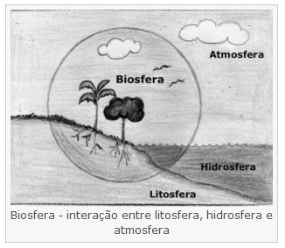A figura a seguir simboliza a interdependência das esferas (litosfera, atmosfera e hidrosfera) ou partes da terra.

Disponível em: <https://ensinomedio01.files.wordpress.com/2010/07/biosfera.jpg>. Acesso em 07 de mai. de 2020.

Dessas relações é correto afirmar que

1. a hidrosfera é a crosta sólida da terra e não tem relações com as camadas atmosféricas.
2. a biosfera é a relação entre atmosfera e litosfera resulta o ciclo da água ou ciclo hidrológico.
3. os solos derivam de uma relação mais direta entre litosfera, atmosfera e biosfera.
4. a atmosfera é composta pelas bacias oceânicas e pelas terras emersas continentais
5. O efeito estufa é um fenômeno natural que possibilita à temperatura média anual da Terra manter-se em torno de 14°C.
6. Descreva como ocorre esse fenômeno, explicando qual é seu papel na manutenção da vida na Terra.
7. Cite uma ação humana que intensifica o efeito estufa e uma proposta para controlar essa intensificação.
8. Observe a imagem seguir.

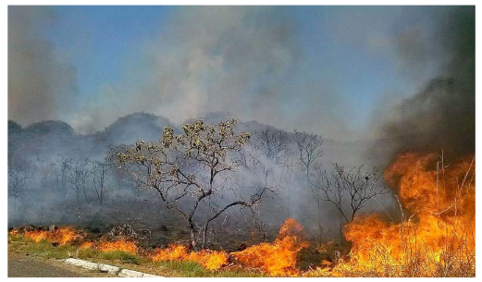

Disponível em: <https://tinyurl.com/ybvq3ytr>. Acesso em 06 de mai. de 2020.

Responda:

1. Qual gás presente no ar é um reagente na queima mostrada nessa imagem?
2. Qual gás é produzido nesse fenômeno?

**Respostas esperadas**

1. Troposfera, Estratosfera, Mesosfera, Termosfera e Exosfera
2. Atmosfera é a camada de gases ao redor do planeta terra, sua importância principal é a proteção dos raios ultravioletas e a manutenção da vida terrestre.
3. Oxigênio, para a respiração, Ozônio para proteção contra os raios UV, dióxido de carbono para manter o calor.
4. V; F; F; F; V
5. B
6. D
7. C; A; D; B
8. a) através de gases como CO2 há um efeito que mantém o calor no planeta, não deixando que ele escape para o espaço. Sem ele a temperatura na terra seria extremamente baixa não permitindo a existência de água líquida na superfície

b) Poluição e emissão de gases

1. a) Oxigênio b) Dióxido de Carbono